[Homepage](https://medium.com/)

[Korean O’Docs](https://medium.com/korean-odocs?source=logoAvatar-lo_9b9ab64922a8-b8a6070cdc7e)

[PUBLISHED INKorean O’Docs](https://medium.com/korean-odocs?source=logo-lo_9b9ab64922a8-b8a6070cdc7e)

[Sign in / Sign up](https://medium.com/m/signin?redirect=https%3A%2F%2Fmedium.com%3A443%2Fkorean-odocs%2F%25EC%25B2%25AB-%25ED%2595%25B4%25EC%2599%25B8-ui-%25EB%2594%2594%25EC%259E%2590%25EC%259D%25B8-%25ED%2594%2584%25EB%25A1%259C%25EC%25A0%259D%25ED%258A%25B8%25EC%2597%2590%25EC%2584%259C-%25EC%2582%25AC%25EC%259A%25A9%25ED%2595%259C-10%25EA%25B0%2580%25EC%25A7%2580%25EC%259D%2598-%25EB%258F%2584%25EA%25B5%25AC%25EB%2593%25A4-583b705d1cc)

73

1

[[Go to the profile of Su Young Kang](https://medium.com/@suyoung)Su Young Kang](https://medium.com/@suyoung)Follow

[Go to the profile of Su Young Kang](https://medium.com/@suyoung)

[Su Young Kang](https://medium.com/@suyoung)Aug 110 min read

**첫 해외 UI 디자인 프로젝트에서 사용한 10가지의 도구들**

들어가며

UI 관련 작업을 하게 된지는 햇수로 4년이 되었다. 스타트업에 있으면서, 관련 수업을 들으면서, 졸업 작품을 준비하면서, 사이드 프로젝트를 하면서, 아르바이트를 하면서 이런저런 툴들을 사용했었는데 시간이 시간인만큼 하드웨어/소프트웨어의 변화에 따라 사용하는 툴도 조금씩 바뀌었다.

이번 여름, Behance를 통해 스페인의 IT회사 Ticketbis의 VC와 처음 연락을 주고받게 되었다. 졸업전시가 끝나고 그동안의 작업을 갈무리하여 Behance에 올려놓았는데, 그 포트폴리오를 보고 쪽지를 보냈다고 했다. ios 어플리케이션 UX/UI를 디자인 해줄 사람을 찾고 있었다. 몇번의 쪽지가 더 오고가고 결국 나를 포함해 디자이너 두 명이 이 일을 맡게 되었다.

학생 신분 처음이자 마지막으로 해외 기업과 프로젝트를 진행해 본 것이라 어떤 툴을 어떤 방식으로 이용했는지 아주 간단히 기록해보기로 했다. 툴에 아주 능숙한 편은 아니지만, 이제 막 효율적인 작업 세팅을 시작하는 사람들에게 조금이라도 도움이 되기를 바란다. 각 툴의 제목을 누르면 링크로 이동할 수 있다.

사전 작업환경 세팅

[**1.Dropbox**](https://www.dropbox.com/home)**—**작업 파일 공유용 클라우드 드라이브.



협업하는 디자이너와 사용한 드롭박스. 요즘엔 Notes [beta](http://notes.dropbox.com/), 파일 요청, 댓글 남기기, 어도비 파일 미리보기 등등 편한 기능들이 많이 추가되어 다른 클라우드 서비스와 차별성이 있다.

최근에는 안드로이드용 드롭박스 어플리케이션이 아름답게 업데이트 되었다. 드롭박스 짱.(디자인 참 잘한다... [드리블에서 활발한 활동중인 드롭박스팀](https://dribbble.com/dropbox))

[**2. Google drive**](http://drive.google.com/)**—**스프레드 시트와 프레젠테이션 활용

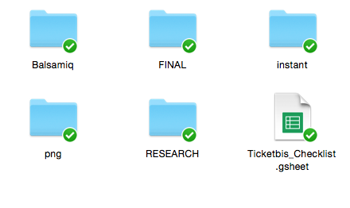

드롭박스에 구글 스프레드 시트 링크를 넣어놓았다.

리서치때 구글 프레젠테이션과 스프레드 시트를 사용하였다. 이전 프로젝트에서는 드롭박스와 구글 드라이브 공유 폴더를 따로 따로 만들었었는데 왔다갔다 불편하고 헷갈리기만 했다. 한 명이 먼저 파일을 생성하면, 로컬 드라이브에 동기화된 공유 파일을 드롭박스에 복사하여 따로 넣어놓는 방법을 택했다.

[**3. Trello**](https://trello.com/)**—** 링크 한 눈에 보기 모음집으로 활용

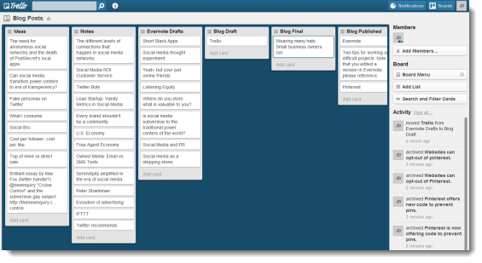

트렐로는 보드를 여러개 만들고 보드 안에 여러가지 형태의 카드 (링크, 일정, 체크리스트 등)를 추가하거나 이동할할 수 있는 웹 서비스이다. 프로젝트 초기에 할일 목록 만들기나 링크 모음집으로 사용하였다. 처음에 리서치를 진행하면 꽤 많은 참고 링크들이 생기는데, 이것을 분류하고 한 눈에 보기에는 트렐로나 구글 스프레드시트가 가장 적당한 것 같다.

트렐로는 어떤 보드를 만들고 어떤 카드를 만들지 룰을 정하기 나름이기 때문에, 프로젝트 성격에 따라 자유롭게 사용할 수 있다는 것이 장점이다. ([트렐로로 효율적으로 협업하기](https://www.dropbox.com/s/27qe9z30j5d0bb9/Trello%EB%A1%9C_%ED%9A%A8%EC%9C%A8%EC%A0%81%EC%9C%BC%EB%A1%9C_%ED%98%91%EC%97%85%ED%95%98%EA%B8%B0.pdf?dl=0) 참조)

**4. iCloud Calender —**공용 캘린더

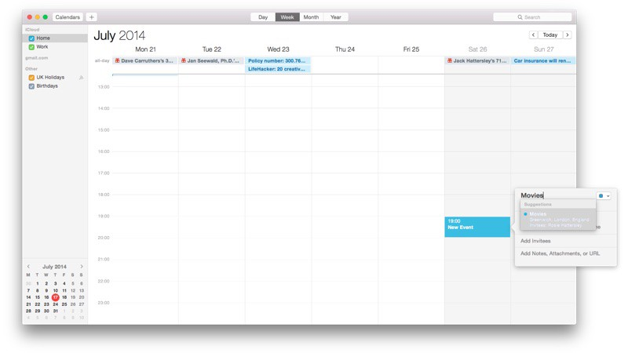

협업자와 캘린더를 공유하면 각자의 달력에 일정을 표시하지 않아도 되고, 미팅 일정이나 작업 일정에 대해 오해가 생길 일이 없다. 이건 은근.. 굉장히 편하다. ([캘린더 공유 방법](https://support.apple.com/kb/PH2690?locale=ko_KR&viewlocale=ko_KR))

**5. Pinterest —** 이미지+링크 기반의 스크랩

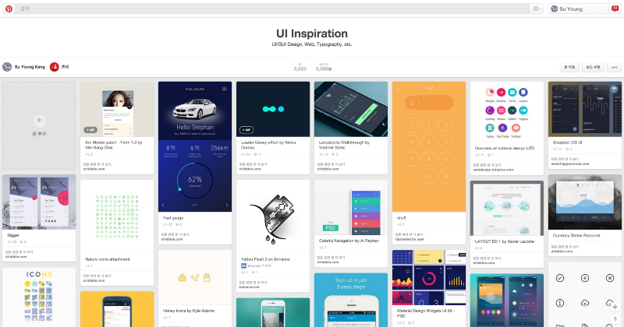

디자인 작업 전 무드보드를 구성할 때 사용한 핀터레스트. 평소에 UI나 그래픽, 편집, 사진 등등에 관한 콘텐츠를 꾸준히 모아둔다. 새로운 프로젝트를 위한 무드보드를 만들 때는 협업자와 비공개 보드를 따로 만들고, 평소에 모아놓은 핀들을 거슬러 내려가며 다시 비공개 보드에 모으는 식으로 사용하고 있다.

태그 검색 UI가 잘 되어있고 관련 핀 추천도 점점 정확해져서 무드보드 리서치 할 때 적극적으로 사용하게 된다.

다른 사이트에서 발견한 이미지를 핀 할때는 크롬 확장 프로그램인 [Pin it](https://chrome.google.com/webstore/detail/pin-it-button/gpdjojdkbbmdfjfahjcgigfpmkopogic?hl=ko)을 사용하고 있다. 크롬 브라우저에서 어떤 이미지든 우클릭을 하면 바로 스크랩 할 수 있어서 매우 매우 편하다.

프로젝트에 사용한 툴들

[**6. Slack**](http://slack.com/)**—**21세기의 협업 대화공간

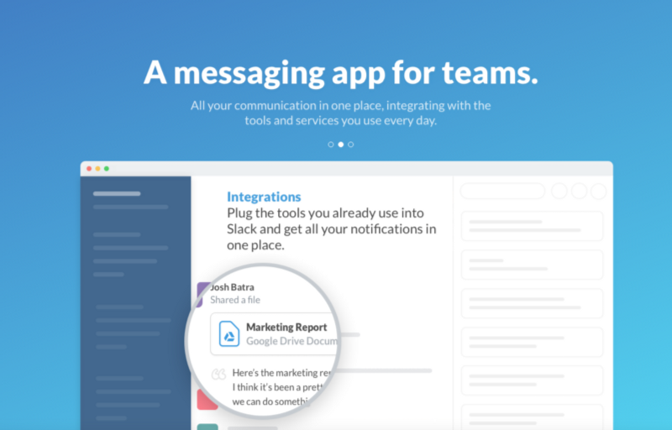

슬랙은 팀 구성원들의 커뮤니케이션 공간이다. 카카오톡이나 아이메세지, 이메일처럼 대화가 흘러가는 형태이긴 하지만 채널, 태그, 멘션, 즐겨찾기, 서비스 인테그레이션 기능을 활용하면 흘러가는 대화 속의 첨부 파일, 요청사항들을 손쉽게 걸러낼 수 있다. 맥용 데스크톱 앱도 있지만 웹으로도 원활하게 사용할 수 있다.

이번 프로젝트에서는 슬랙을 파일 교환이나 대화 용도로 사용하였다. 이메일을 주고 받는 것보다 훨씬 즉각적이고, DM 서비스보다 파일 관리가 훨씬 쉽기 때문에 이제까지 사용해본 커뮤니케이션 툴 중에 가장 좋다고 느꼈다.

[**7. Balsamiq**](https://balsamiq.com/)**Mockups—**와이어프레임을 아주 빨리 그릴 수 있는 툴

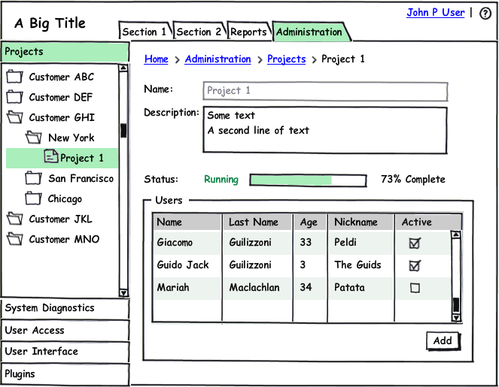

발사믹은 코믹산스 + 두들링 스타일의 컴포넌트들로 와이어프레이밍을 할 수 있는 데스크톱 툴이다. 리서치와 IA 구성이 끝나고 앱의 와이어프레임 작업에 발사믹을 적극 사용하였다.

발사믹의 좋은 점 첫번째는 역시 빠른 프로토타이핑이다. 일일이 버튼들을 그리고 컴포넌트를 만들 필요 없이, 드래그앤 드롭으로 바로 와이어프레임을 구성할 수 있다.

두번째는 디자인 스타일에 대한 오해가 생기지 않는다는 점이다. 와이어프레임 단계에서는 아직 이른 피드백들, 이를테면 ‘배경이 너무 칙칙하다’ 혹은 ‘헤더 글자 크기가 너무 작다’ 와 같은 것들을 예방할 수 있다.

협업자와 분량을 나누어 따로따로 작업했음에도, 발사믹 특유의 일관성 때문에 와이어프레임이 하나로 잘 묶여 보였다.

[**8. invision**](http://www.invisionapp.com/)**—**이번 프로젝트의 효자툴 1

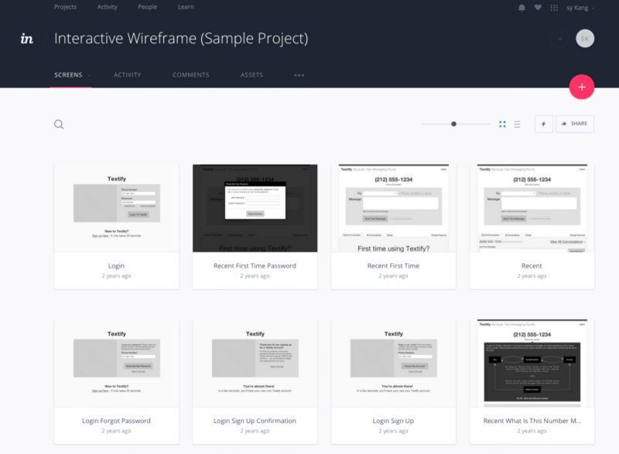

홈페이지에서는 “The world’s leading prototyping, collaboration & workflow platform” 이라고 설명하고 있다. 인비전에서는 프로젝트를 만들어 함께 UI 스크린들을 올리고, 그것들을 연결시켜 플로우를 만들고, 실시간으로 피드백을 주고 받을 수 있는 웹 기반의 협업 플랫폼이다. 이번 프로젝트에서도 가장 자주, 많이 이용했던 플랫폼이기도 하다.

어도비 파이어웍스나 [flinto](https://www.flinto.com/) 등등과 비슷한 맥락일 수 있지만 인비전은 ‘협업'에 더 집중되어 있다. 프로젝트에 초대된 사람이라면 누구나 실시간으로 스크린을 올리고, 링크 시키고, 댓글을 달 수 있다.

모바일 프로젝트의 경우 모바일 브라우저로 프로토타이핑을 바로 볼 수 있는데, 앱 아이콘이나 스플래시는 물론이고 기본적인 터치 인터랙션과 화면 전환 효과들을 설정할 수 있어서 실제 모바일 앱을 사용해보는 것 같은 기분을 느낄 수 있다.

프로젝트 중반부 부터 마지막까지 인비전을 적극적으로 사용해보니 빠른 피드백 — 빠른 수정 — 빠른 피드백이 가능해져서 시간을 상당히 절약할 수 있었다. 인비전이 없었으면 도대체 어떻게 했을까 싶을 정도로… 웹이나 웨어러블 프로젝트도 인비전으로 해보고 싶다는 생각이 든다.

인비전 역시 여러가지 기능들이 꾸준히 추가되면서 점점 쓸만한 툴이 되어가고 있다. Dribbble과 긴밀한 관계를 맺고 있는 인비전 팀도 디자인이 참 멋있다.([인비전팀의 드리블 계정](https://dribbble.com/InVisionApp))

웹 기반이다보니 스크린이 100개가 넘어가면 조금 힘들어 한다는 것이 단점이다. 로컬에 있는 이미지 파일과 연동되는 데스크톱 툴이 있다면 정말 좋을 것 같다.

[**9. Sketch**](http://bohemiancoding.com/sketch/)**—**이번 프로젝트의 효자툴 2

스케치는 디지털 디자인을 위한 툴이다. 4년 이상 사용해오던 어도비 프로그램을 떠나 새로운 디자인 툴을 익히는 것은 역시 생각만큼 쉽지 않았다. 처음에는 작업 속도가 포토샵이나 일러스트레이터보다 몇 배로 더 걸렸다. 아이콘 하나 만드는 것도 쉽지 않았고 단축키도 조금씩 달랐다. 하지만 어도비 포토샵과는 달리 스케치의 용도 자체가 디지털 환경에서의 UI 제작이다보니 점점 매력을 느끼게 되었다.

수많은 편한 기능들을 일일히 설명할 수는 없지만, 그 중 가장 유용하게 사용했던 것은 역시 심볼과 스타일 기능이다. 여러가지 경우의 스크린들을 작업하다보면, 비슷한 레이아웃의 스크린이 많이 나오게 될 때도 있고 하나의 컴포넌트를 여러 곳에 사용하는 경우도 있다.

이번 프로젝트는 티켓에 관한 서비스였기 때문에 다양한 화면에서 티켓 형식의 카드를 사용하였다. 만약 이 카드에 색상이나 레이아웃 등의 수정 사항이 생기면, 하나의 카드에서만 디자인을 수정 하면 된다. 수정한 디자인이 실시간으로 모든 화면에 반영되기 때문이다.

이외에도 다른 확장 프로그램들간의 연동이나 png 추출, 플러그인 등이 기존의 어도비 툴 보다 배로 쉬웠기 때문에 앞으로도 계속 스케치를 사용하면서 배워보고 싶다. (흔하지 않은 경우이긴 하지만, 프로젝트 종료 후 GUI 가이드를 따로 만들지 않고 스케치 파일로만 전달하기도 했다.)

[**10. Pixate**](http://www.pixate.com/)—새로운 모션 프로토타이핑 툴

Pixate는 모바일 앱용 모션 프로토타입 툴이다. 앱 디자인이 끝나고 개발자를 위한 아주 간단한 모션 가이드를 요청해왔는데 혹시 pixate로 만드는 것이 가능하느냐고 해서 써보게 되었다. 사실 제대로 사용해 본적이 없어 공식 홈페이지의 비디오 튜토리얼을 보며 차근차근 해봤는데 사용 방식이 혁신적으로 간단해서 금방 결과물을 만들어 볼 수 있었다.

기존에는 에프터이펙트로 하나의 동영상 파일을 만들곤 했었다. 동영상 제작 툴로 만든 모션 프로토타이핑과 가장 크게 다른 점은 인터랙션이 있다는 것이다. pixate를 사용하여 만든 [데모 영상](http://www.pixate.com/education/demos/news-digest/)을 보면 알 수 있듯 모바일에서 실제 앱을 구동하는 것처럼 작동한다. 터치, 스크롤, 핀치 등의 인터랙션대로 모션을 볼 수 있다. pixate는 브라우저로 프로토타이핑을 볼 수 있는 것이 아니라 네이티브 앱에서 열어보기 때문에, 브라우저로 동작하는 모션 프로토타이핑들보다 훨씬 반응 속도가 빠르다. 앱에서 프로토타입을 실행하면 일단 컴포넌트들을 네이티브로 모두 다운로드 해놓기 때문이다.

최근에는 pixate가 구글 팀에 합류하게 되어, 앞으로 pixate로 구현할 수 있는 모션이 더 다양해질 것이다.

마치며

VC와의 빠른 피드백, 빠른 수정, 빠른 의사결정 그리고 효율적인 툴들의 사용 덕분에 앱 디자인 자체에 집중한 시간이 더 많아졌고, 결과물도 만족스럽게 나온 프로젝트였다.

이번 프로젝트의 오퍼레이터였던 VC가 마케팅 분야였음에도 불구하고 스케치, 인비전, Pixate를 나와 협업자보다 훨씬 먼저 사용하고 있는 것을 보고 많은 것을 느꼈다. 최신 툴들을 다양하게 사용한다고 해서 능사는 물론 아니다. 어떤 툴들이 있는지 일단 파악하고 프로젝트를 시작했을때 일의 성격의 맞게 툴을 골라서 사용하는 것, 새로운 것을 사용하는데에 두려움이 없는 것이 중요하다. 서툴러도 상관 없다.

73

1

• Follow

[Go to the profile of Su Young Kang](https://medium.com/@suyoung?source=footer_card)

[**Su Young Kang**](https://medium.com/@suyoung)

#Techgeekalert / iPhone 6, Nexus 5, ipod touch 5Gen, ipad mini retina, iMac 21.5" , Macbook Pro Retina 24/ Designer

• Follow

[Korean O’Docs](https://medium.com/korean-odocs?source=footer_card)

[**Korean O’Docs**](https://medium.com/korean-odocs?source=footer_card)

IT, Social

Write a response…

**RESPONSES**

These are responses written or recommended by people you know on Medium, the author, or publication editors.

Got it

Recommended by [Su Young Kang](https://medium.com/@suyoung)

[Go to the profile of 슈가루이](https://medium.com/@sugarui)

[슈가루이](https://medium.com/@sugarui)[Aug 2](https://medium.com/@sugarui/%EB%AC%B4%EC%A7%80-%EC%A2%8B%EC%9D%80-%ED%8F%AC%EC%8A%A4%ED%8A%B8-%EA%B0%90%EC%82%AC%ED%95%B4%EC%9A%94-788158d4b8a7?source=responses---recommended_author------1)

[무지 좋은 포스트 감사해요!!](https://medium.com/@sugarui/%EB%AC%B4%EC%A7%80-%EC%A2%8B%EC%9D%80-%ED%8F%AC%EC%8A%A4%ED%8A%B8-%EA%B0%90%EC%82%AC%ED%95%B4%EC%9A%94-788158d4b8a7?source=responses---recommended_author------1)

Recommend[Respond](https://medium.com/@sugarui/%EB%AC%B4%EC%A7%80-%EC%A2%8B%EC%9D%80-%ED%8F%AC%EC%8A%A4%ED%8A%B8-%EA%B0%90%EC%82%AC%ED%95%B4%EC%9A%94-788158d4b8a7?source=responses---recommended_author------1#--respond)

[3](https://medium.com/@sugarui/%EB%AC%B4%EC%A7%80-%EC%A2%8B%EC%9D%80-%ED%8F%AC%EC%8A%A4%ED%8A%B8-%EA%B0%90%EC%82%AC%ED%95%B4%EC%9A%94-788158d4b8a7?source=responses---recommended_author------1)

**Make the Medium you like.**

Tailor your account to follow the people and topics you care about most.